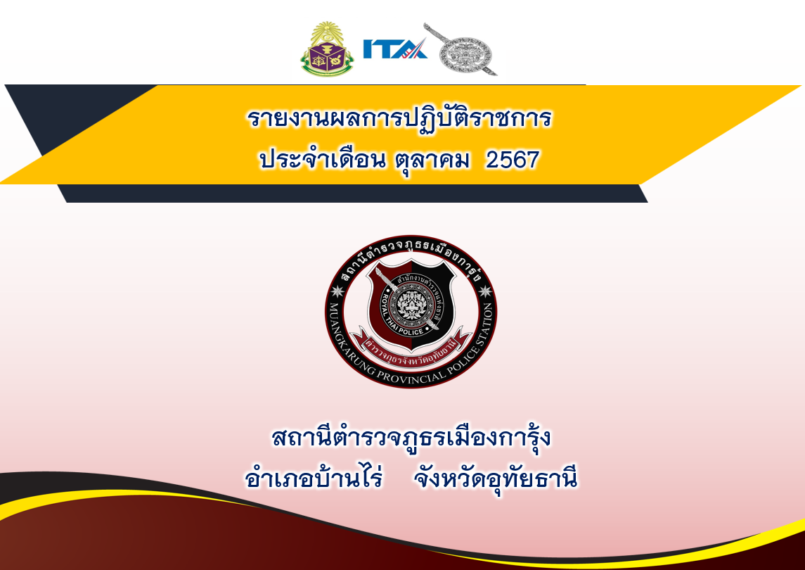

รายงานการปฏิบัติราชการประจำเดือนของ สถานีตำรวจภูธรเมืองการุ้ง
งานสืบสวน
โครงการ/กิจกรรม | รายละเอียด | ระยะเวลา  ดำเนินการ | ผู้รับผิดชอบ | ภาพกิจกรรม
ผลการปฏิบัติ ห้วงระดมกวาดล้าง | สภ.เมืองการุ้ง ห้วงระดมกวาดล้าง  เรียน ผู้บังคับบัญชา  วันนี้ 15 ต.ค.2567 เวลา 13.00 น.โดยการอำนวยการของ พ.ต.อ.อนันต์ วงศ์ศรีสุนทร ผกก.สภ.เมืองการุ้ง,พ.ต.ท.คมชาญ สีกะ รอง ผกก.สส.ฯ ร่วมกับ เจ้าหน้าที่ตม.จ.อุทัยธานี นำโดย ร.ต.ท.สมเกียรติ คำอินทร์ รอง สว.(สส.)ฯ, ร.ต.ต.จักรพรรดิ เมืองนิล รอง สว.(สส.)ฯ, ด.ต.สมเกียรติ อินสว่าง,ด.ต.ศุภกิจ สำเนียงล้ำ, ส.ต.อ.สิธิศักดิ์ คำภูนา, ส.ต.อ.พิพัฒน์พล พิลายุทธ และส.ต.ต.พิสิทธิ์ คุณยศยิ่ง รวม 7 นาย จับกุม MR.DO VAN VEIT  จับกุมข้อหา เป็นบุคคลต่างด้าวเดินทางเข้ามาและอยู่ในราชอาณาจักรโดยการอนุญาติสิ้นสุด  สถานที่พบตัว 152 ม.7 ต.เมืองการุ้ง อ.บ้านไร่ จ.อุทัยธานี เรียบร้อยแล้ว นำตัวส่ง พงส.สภ.เมืองการุ้ง  จึงเรียนมาเพื่อโปรดทราบ | ต.ค. 2567 | งานสืบสวน |   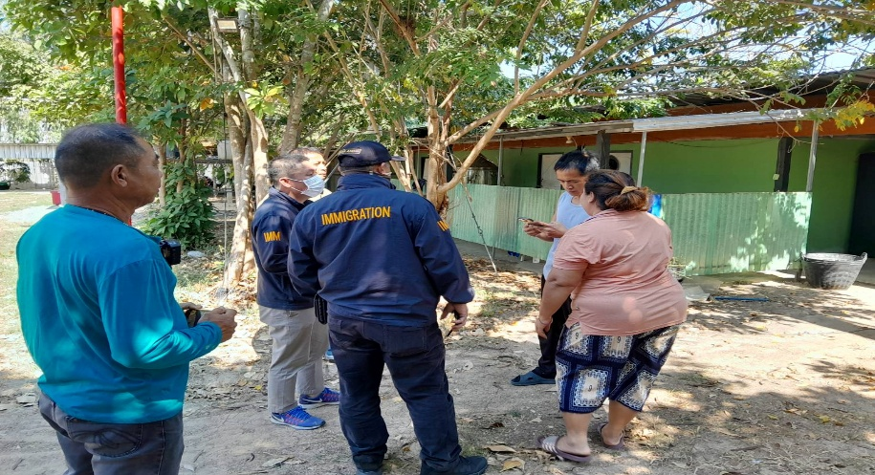  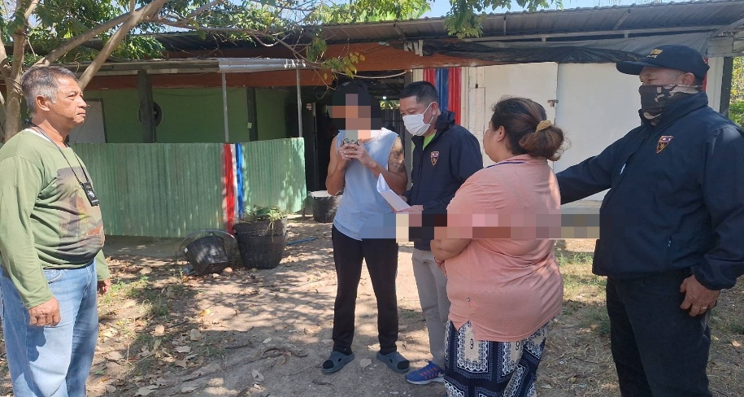
ระดมกวาดล้าง 15-22 ต.ค.2567 | เรียน ผู้บังคับบัญชา  วันนี้ 16 ต.ค.2567 เวลา 13.00 น. โดยการอำนวยการของ พ.ต.อ.อนันต์ วงศ์ศรีสุนทร ผกก.สภ.เมืองการุ้ง, พ.ต.ท.คมชาญ สีกะ รอง ผกก.สส.ฯ และพ.ต.ท. ปณวัตร อุไรรัตน์ สว.สส.ฯ นำโดย ร.ต.ท.สมเกียรติ คำอินทร์ รอง สว.(สส.)ฯ, ร.ต.ต.จักรพรรดิ เมืองนิล รอง สว.(สส.)ฯ, ด.ต.ศุภกิจ สำเนียงล้ำ, ส.ต.อ.สิธิศักดิ์ คำภูนา, ส.ต.อ.พิพัฒน์พล พิลายุทธ และส.ต.ต.พิสิทธิ์ คุณยศยิ่ง รวม 6 นาย กล่าวโทษขับเสพฯ 1 ราย และส่งบำบัดฟื้นฟู 1 ราย ดังนี้  - รายที่ 1 ชายไทย(ขอปกปิดชื่อสกุลจริง) อายุ 53 ปี  กล่าวโทษความผิดฐาน “เสพยาเสพติดให้โทษประเภท 1 ( เมทแอมเฟตามีน ) โดยผิดกฎหมาย และเป็นผู้ขับขี่เสพหรือรับเข้าสู่ร่างกายไม่ว่าด้วยประการใดๆ ซึ่งยาเสพติดให้โทษประเภท 1 (เมทแอมเฟตามีน) โดยผิดกฎหมาย”  สถานที่พบตัว บนถนนคอนกรีตภายในหมู่บ้านตากฟ้า ม.10 ต.เมืองการุ้ง อ.บ้านไร่ จ.อุทัยธานี  - รายที่ 2 หญิงไทย(ขอปกปิดชื่อสกุลจริง) อายุ 64 ปี  ส่งเข้ารับการบำบัดฟื้นฟู ที่ รพ.สต.เมืองการุ้ง ได้ทำการบันทึกลงระบบซักถามเป็นที่เรียบร้อยแล้ว นำตัวส่ง พงส.สภ.เมืองการุ้ง  จึงเรียนมาเพื่อโปรดทราบ | ต.ค. 2567 | งานสืบสวน | 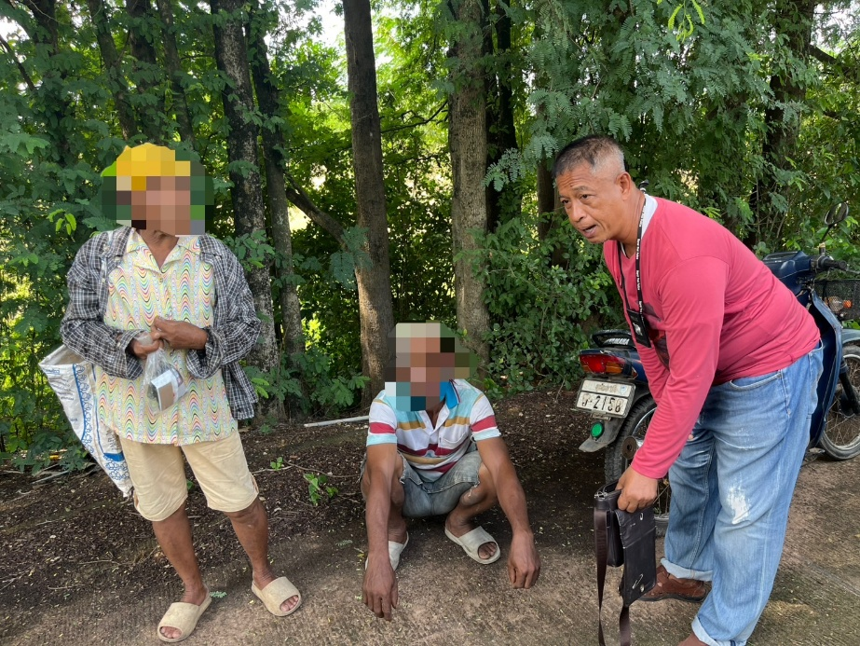
ประชุมชุดปฏิบัติการประจำตำบลบ้านใหม่คลองเคียน | เรียน ผู้บังคับบัญชา  วันนี้ (22 ต.ค.2567) เวลา 13.00 น. พ.ต.ท.ปณวัตร อุไรรัตน์ สว.สส.สภ.เมืองการุ้ง พร้อมด้วย ร.ต.ท.สมเกียรติ คำอินทร์ รอง สว.(สส.) สภ.เมืองการุ้ง ร่วมประชุมชุดปฏิบัติการประจำตำบลบ้านใหม่คลองเคียน เพื่อกำหนดแผนปฏิบัติการตรวจหาสารเสพติด Re x-ray ตำบลบ้านใหม่คลองเคียน อำเภอบ้านไร่ จังหวัดอุทัยธานี ณ ห้องประชุม อบต.บ้านใหม่คลองเคียน อำเภอบ้านไร่ จังหวัดอุทัยธานี  จึงเรียนมาเพื่อโปรดทราบ |  |  | 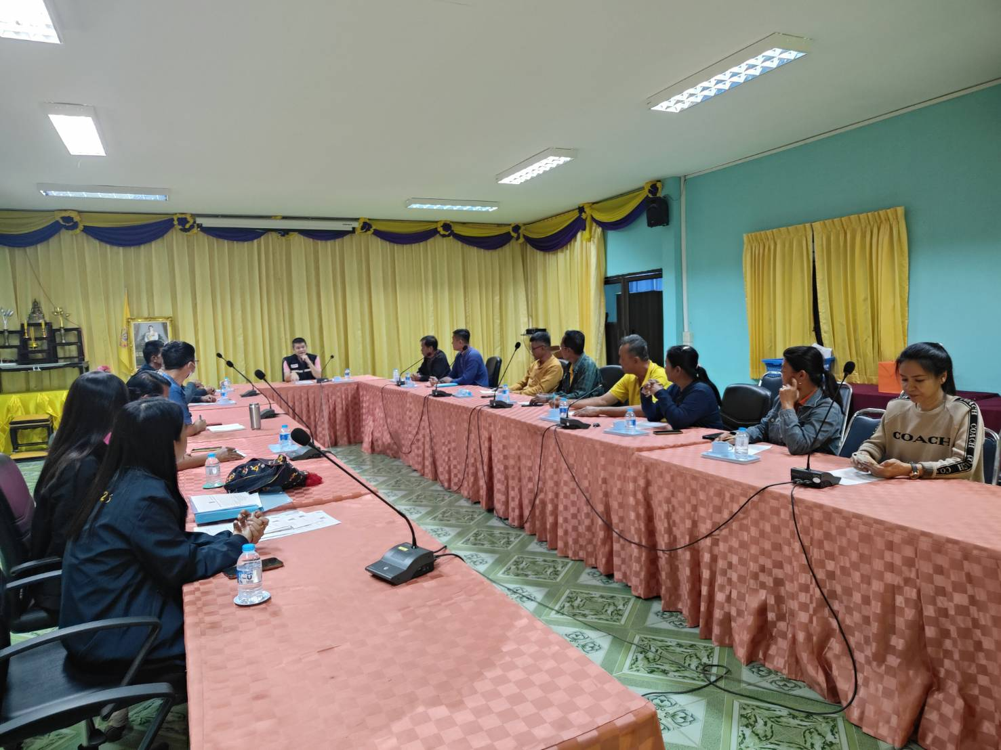  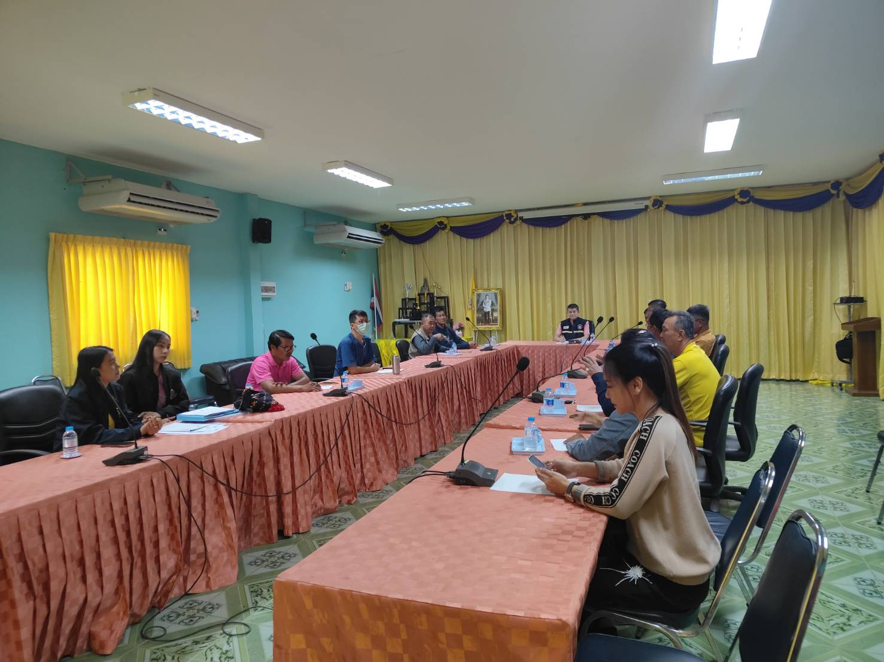


ตรวจแล้วถูกต้อง
พ.ต.อ.
(อนันต์ วงศ์ศรีสุนทร)
ผกก.สภ.เมืองการุ้ง

งานสอบสวน
โครงการ/กิจกรรม | รายละเอียด | ระยะเวลา  ดำเนินการ | ผู้รับผิดชอบ | ภาพกิจกรรม
งานบริการประชาชน | วันที่ 12 ต.ค.2567 เวลา 11.00 น. พ.ต.ท.เฉลิมชัย ประสิทธิกุลไพศาล รอง ผกก.(สอบสวน)สภ.เมืองการุ้ง ได้อำนวยความสะดวกผู้มาติดต่อราชการด้วยความรวดเร็ว ณ จุด One stop service สภ.เมืองการุ้ง | ต.ค.2567 | งานสอบสวน | 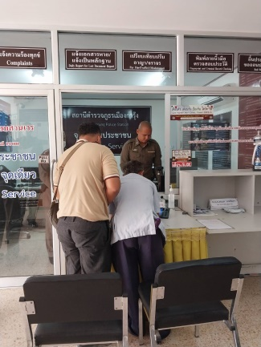
งานบริการประชาชน | วันที่ 14 ต.ค.2567 เวลา 13.30 น. ร.ต.อ.จตุพล แก้วการไร่ รอง สว.(สอบสวน)สภ.เมืองการุ้ง/พงส.เวร ได้อำนวยความสะดวกผู้มาติดต่อราชการด้วยความรวดเร็ว ณ จุด One stop service สภ.เมืองการุ้ง | ต.ค.2567 | งานสอบสวน | 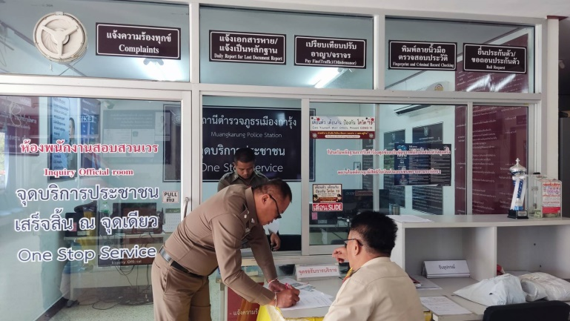
กิจกรรมนำส่งหมายเรียก | เรียน ผู้บังคับบัญชา  วันนี้(15 ต.ค. 67) เวลา 11.00 น. ข้าฯ. ร.ต.ท. ทวน ป้อมเขตร ได้นำหมายเรียกผู้ต้องหาครั้งที่ 2 ของ สน.จรเข้น้อย ส่งให้แก่ น.ส.วิไลพร จันทร์ศรี บ้านเลขที่ 65/1หมู่ที่ 4 ตำบล วังหิน อำเภอบ้านไร่ จังหวัดอุทัยธานี ปรากฏว่าไม่พบสอบถาม นายชาตรี บางบุญฤทธิ์ อายุ 55 ปี ซึ่งเป็นผู้ใหญ่บ้านได้ความว่า น.ส.วิไลพรฯ ได้เดินทางไปทำงานที่ต่างจังหวัดไม่ทราบว่าไปอยู่ที่ใด ไม่มีผู้ใดติดต่อได้ไม่มีผู้ใดพักอาศัยในบ้านหลังดังจึงให้นายชาตรีฯ ผู้ใหญ่บ้านลงลายมือชื่อไว้เป็นหลักฐาน  จึงเรียนมาเพื่อโปรดทราบ | ต.ค.2567 | งานสอบสวน | 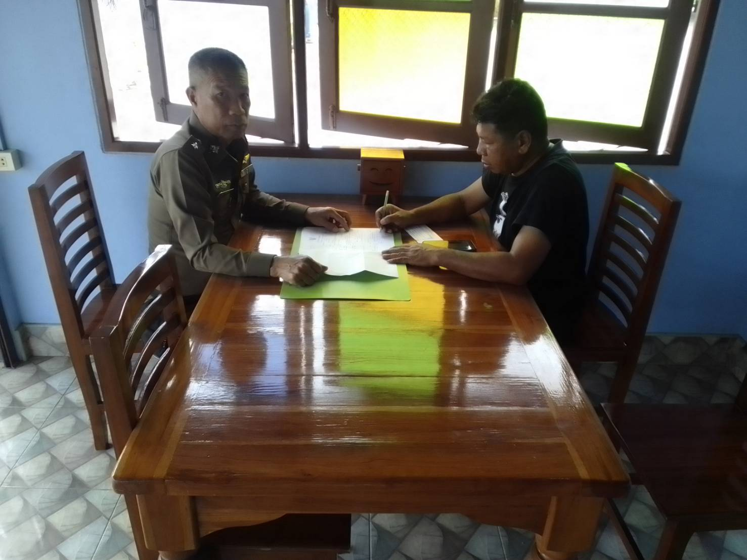

ตรวจแล้วถูกต้อง
พ.ต.อ.
(อนันต์ วงศ์ศรีสุนทร)
ผกก.สภ.เมืองการุ้ง

งานป้องกันและปราบปราม
โครงการ/กิจกรรม | รายละเอียด | ระยะเวลา  ดำเนินการ | ผู้รับผิดชอบ | ภาพกิจกรรม
ผลการปฏิบัติ ด้านการประชาสัมพันธ์ช่องทางการติดต่อและเบอร์สายด่วนแต่ล่ะหน่วยงาน | สภ.เมืองการุ้ง ภ.จว.อุทัยธานี  ...........................................  เรียนผู้บังคับบัญชา  วันนี้(11 ต.ค.67) เวลาประมาณ 12.30น. ร.ต.ท.ไชยา เรือนไสว รอง สว.(ป.) สภ.เมืองการุ้ง ร้อยเวร 20 พร้อมด้วย ด.ต.นพดล อินเล็ก ผบ.หมู่(ป.)ฯ สายตรวจจราจร ส.ต.ท.ณัฏฐกิตติ์ เทียมสำโรง ผบ.หมู่(ป.)ฯ สายตรวจรถยนต์และ ส.ต.ต.คมชาญ ศรีทองสุข ผบ.หมู่(ป.)ฯ สายตรวจจักรยานยนย์  ได้ออกประชาสัมพันธ์ ช่องทางการติดต่อและเบอร์สายด่วนแต่ล่ะหน่วยงาน  จึงเรียนมาเพื่อโปรดทราบ | ต.ค.2567 | งานป้องกันปราบปราม | 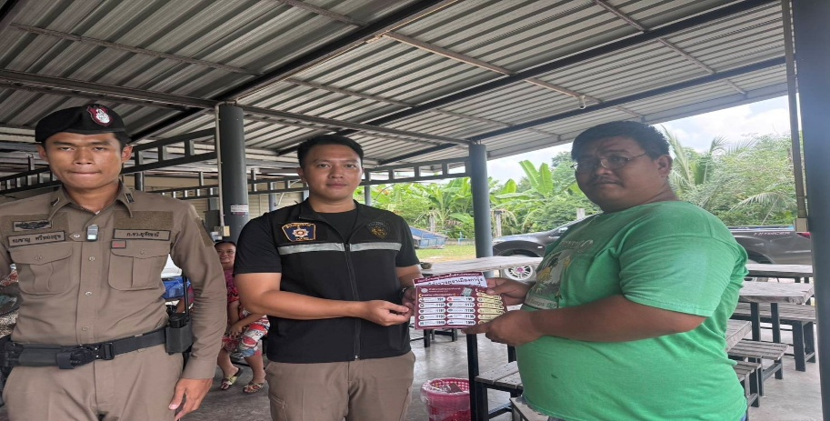  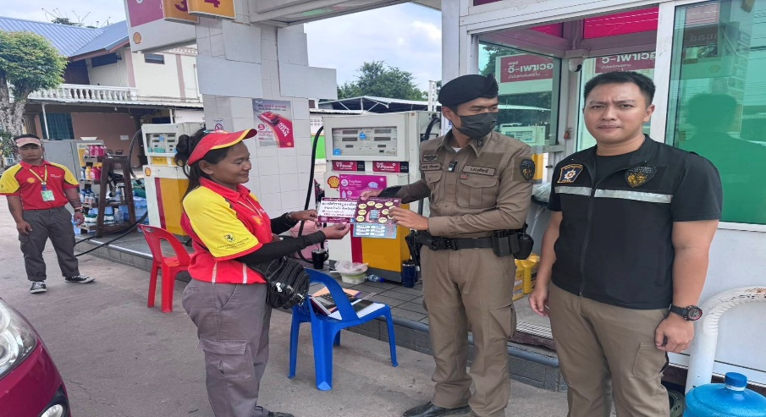
ผลการปฏิบัติ  ด้านให้ความช่วยเหลือประชาชน | วันนี้ 14 ต.ค. 67 เวลา 13.00 น. โดยการอำนวยการของ พ.ต.อ.อนันต์ วงศ์ศรีสุนทร ผกก.สภ.เมืองการุ้ง/รองประธาน กต.ตร.สภ.เมืองการุ้ง ได้มอบหมายให้ ด.ต.สดายุ กันยา ผบ.หมู่(ป.สภ.เมืองการุ้ง/ร้อยเวร 20 ร่วมกับนายวิเชียร บุตรศรี ผู้ใหญ่บ้านหมู่ที่ 1 ต.บ้านใหม่คลองเคียน, นายทัยรัตน์ ทาจวง ผู้ใหญ่บ้านหมู่ 3 ต.เมืองการุ้ง และนางดาวรุ่ง สงสำเภา ผู้ใหญ่บ้านหมู่ที่ 3 ต.เมืองการุ้ง อ.บ้านไร่ จ.อุทัยธานี ออกพบปะประชาชนและมอบสิ่งของให้กับผู้สูงอายุในพื้นที่รับผิดชอบ  จึงเรียนมาเพื่อโปรดทราบ | ต.ค.256 | งานป้องกันปราบปราม |   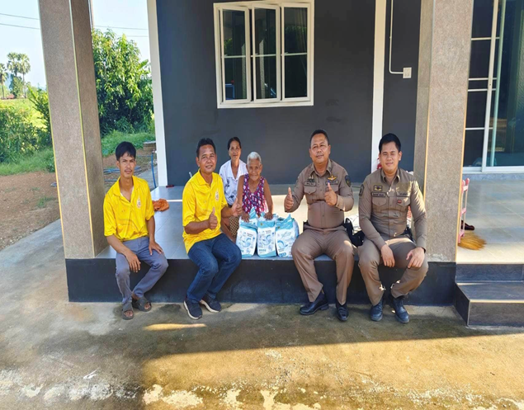  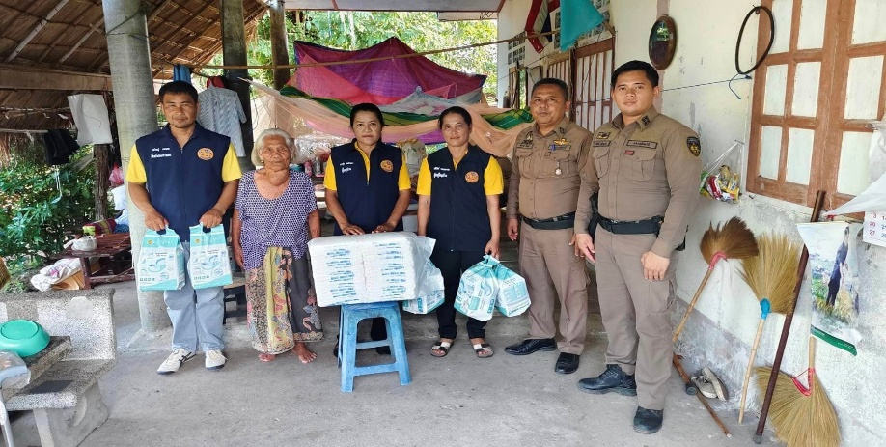
ผลการปฏิบัติ ด้านตั้งด่านสกัด | วันที่ 8 ต.ค. 2567 เวลา 10.00 น.โดยการอำนวยการ พ.ต.อ.อนันต์ วงศ์ศรีสุนทร ผกก.สภ.เมืองการุ้งได้มอบหมายให้ ร.ต.อ.ไชย เรือนไสว รอง สว.(ป.)สภ.เมืองการุ้ง พร้อมชุดสายตรวจ ได้ทำการตั้งจุดตรวจจุดสกัดยาเสพติด ได้ทำการตรวจค้นรถต้องสงสัย พบของกลางยาบ้า และดำเนินการจับกุมตัวผู้กระทำความผิด | ต.ค.2567 | งานป้องกันปราบปราม | 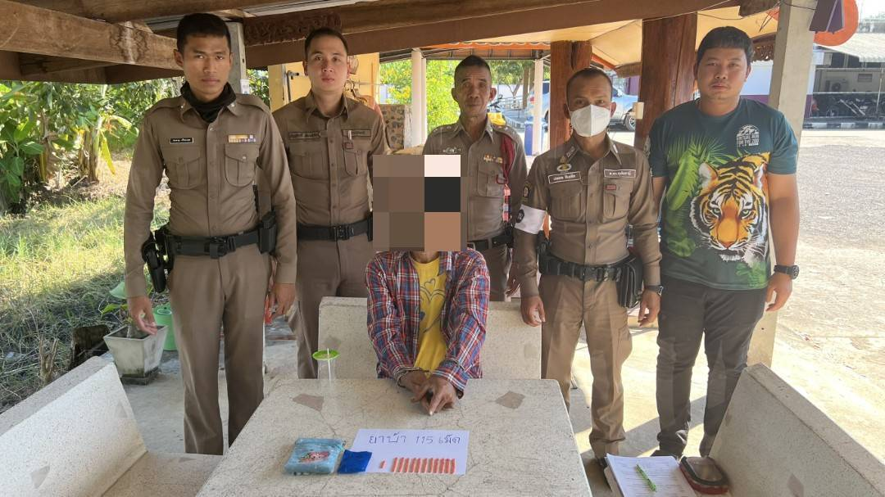  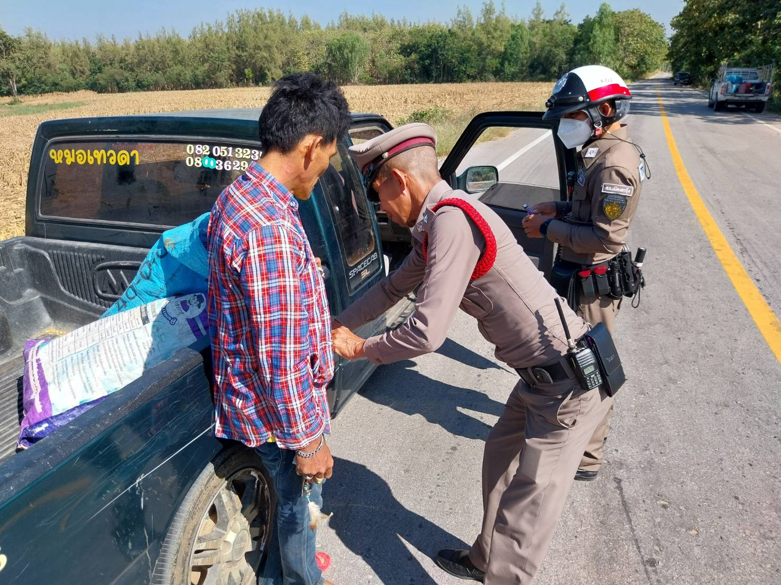

ตรวจแล้วถูกต้อง
พ.ต.อ.
(อนันต์ วงศ์ศรีสุนทร)
ผกก.สภ.เมืองการุ้ง

งานจราจร
โครงการ/กิจกรรม | รายละเอียด | ระยะเวลา  ดำเนินการ | ผู้รับผิดชอบ | ภาพกิจกรรม
กิจกรรมช่วยเหลือประชาชน | สภ.เมืองการุ้ง ภ.จว.อุทัยธานี 🚨  ...........................................  การุ้ง 20/ ช่วยเหลือประชาชน (จราจร)  เรียน ผู้บังคับบัญชา  วันนี้ 9 ต.ค.2567) เวลาประมาณ 13.30 น. ร.ต.อ.ไชยา เรือนไสว รอง สว.(ป.) สภ.เมืองการุ้ง/ร้อยเวร 20 พร้อมด้วย ด.ต.นพดล อินเล็ก ผบ.หมู่(ป) สายตรวจจราจร และ ส.ต.ท.ณัฏฐกิตติ์ เทียมสำโรง ผบ.หมู่ (ป.)ฯ สายตรวจจักรยานยนต์ ได้อำนวยความสะดวกด้านการจราจรและช่วยเหลือประชาชนรถน้ำมันหมด ณ บริเวณที่ทำการไปรษณีย์เมืองการุ้ง ม.4 ต.เมืองการุ้ง อ.บ้านไร่ จว.อุทัยธานี  จึงเรียนมาเพื่อโปรดทราบ | ต.ค.2567 | งานจราจร | 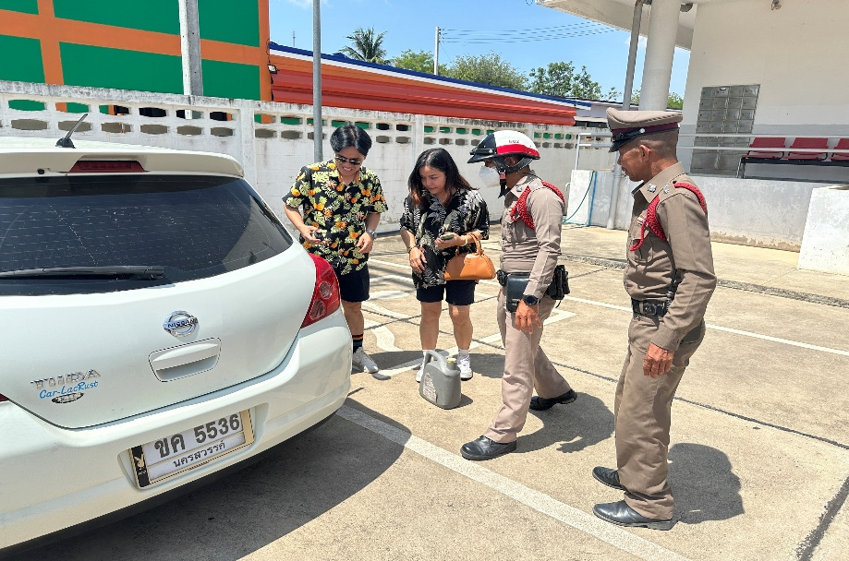  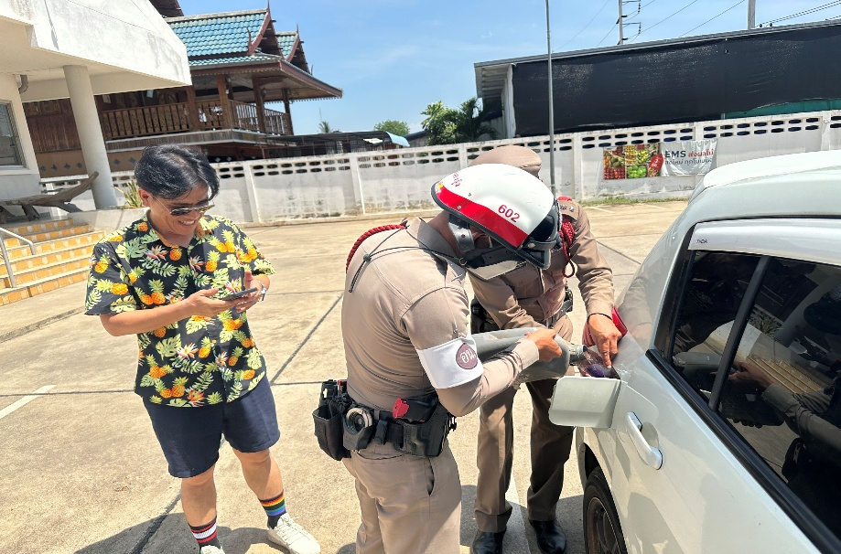
ร่วมตั้งจุดตรวจ-จุดตรวจสกัดกั้นยาเสพติด | สภ.เมืองการุ้ง อุทัยธานี 🚨  ……………………………………  รายงานผลการตั้งจุดตรวจ  เรียนผู้บังคับบัญชา วันนี้( 18 ต.ค. 2567) ภายใต้การสั่งการของ พ.ต.อ.อนันต์ วงศ์ศรีสุนทร ผกก.สภ.เมืองการุ้ง, พ.ต.ท.สมยศ วงศ์พิมพา รอง ผกก.ป.สภ.เมืองการุ้ง, พ.ต.ต.สันติ หงษ์เทศ สวป. สภ.เมืองการุ้ง โดยมีชุดที่ร่วมตั้งจุดตรวจประกอบด้วย ร.ต.อ.ไชยา เรือนไสว รอง สว.(ป.) สภ.เมืองการุ้ง ปฏิบัติหน้าที่ หน.จุดตรวจ พร้อมด้วยกำลังรวม 4 นาย ได้ร่วมตั้งจุดตรวจ-จุดตรวจสกัดกั้นยาเสพติด ณ จุดตรวจบนถนนเส้นทางหูช้าง-ชุมทหาร บริเวณ หมู่13 ต.เมืองการุ้ง อ.บ้านไร่ จ.อุทัยธานี ตั้งแต่เวลา 12.00น.-14.00น.  🚨ผลการปฏิบัติ ไม่พบการกระทำความผิดทางอาญาอื่นๆ และความผิดเกี่ยวกับยาเสพติดแต่อย่างใด  จึงเรียนมาเพื่อโปรดทราบ | ต.ค.2567 | งานจราจร | 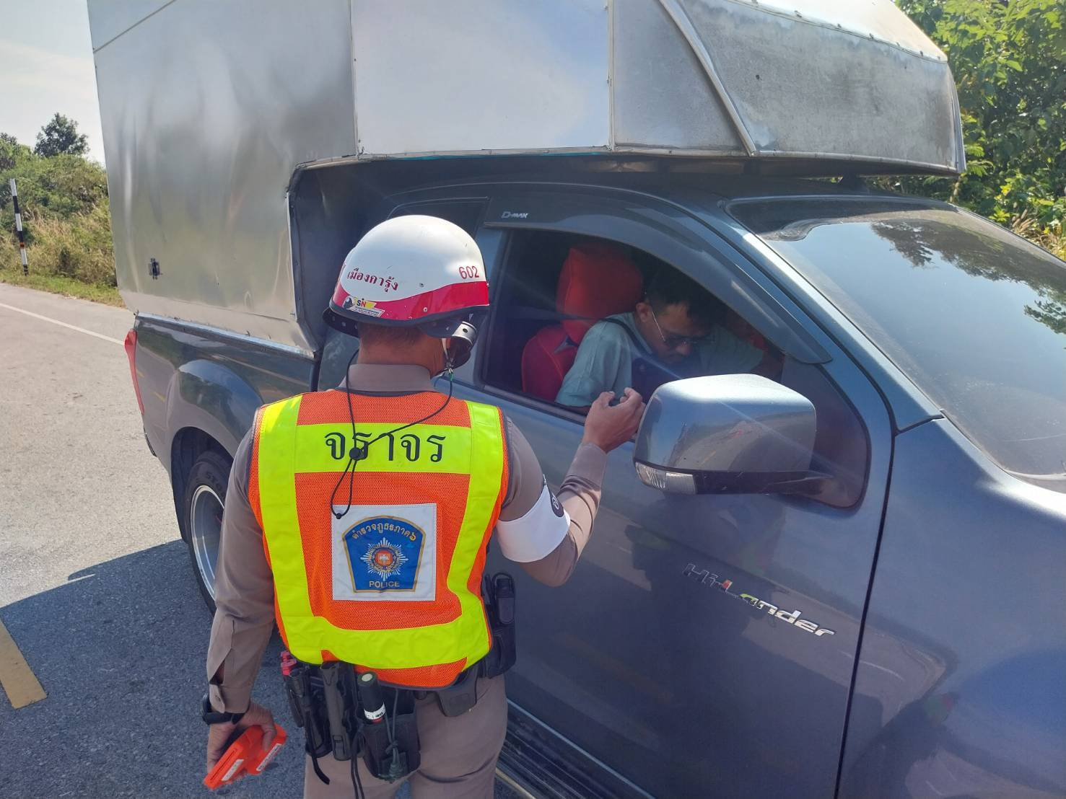  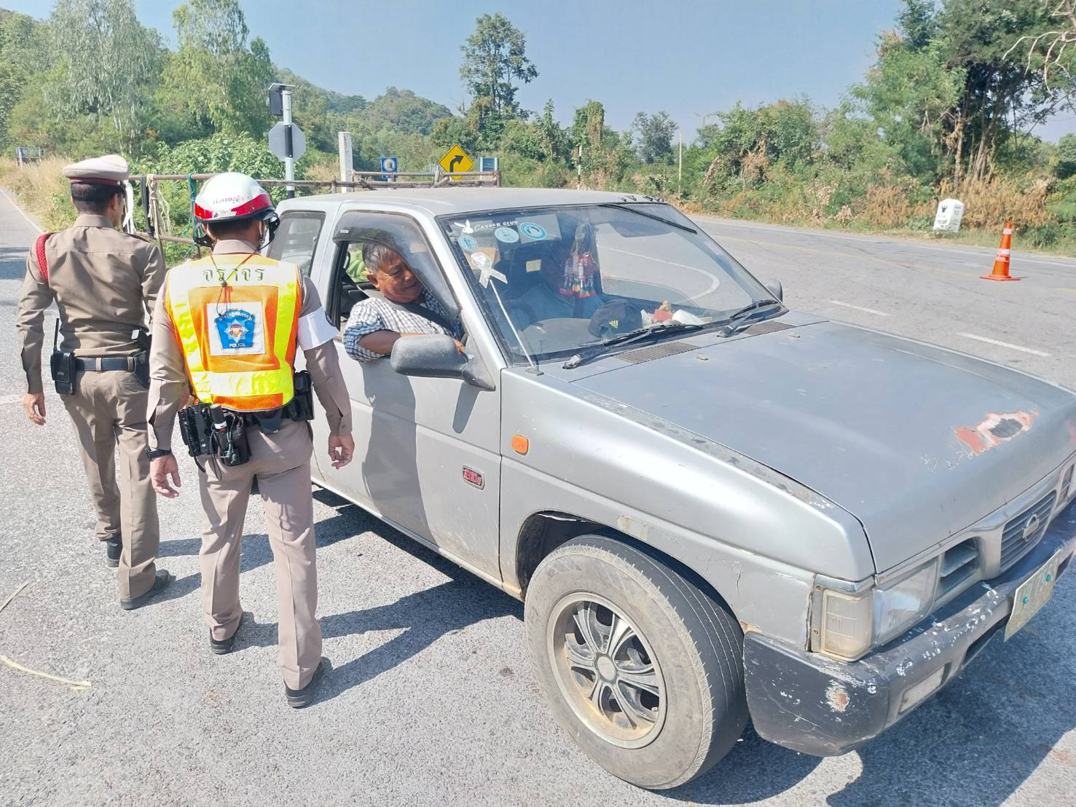
กิจกรรมดูแลการจราจรหน้าโรงเรียน | สภ.เมืองการุ้ง ภ.จว.อุทัยธานี 🚨  ...........................................  การุ้ง 20/ ดูแลการจราจร (จราจร)  เรียน ผู้บังคับบัญชา  วันนี้( 21 ต.ค.2567) เวลาประมาณ 16.30 น. ร.ต.อ.ไชยา เรือนไสว รอง สว.(ป.) สภ.เมืองการุ้ง ร้อยเวร 20 พร้อมด้วย ด.ต.นพดล อินเล็ก ผบ.หมู่(ป) สายตรวจจราจร และ ส.ต.ท.ณัฏฐกิตติ์ เทียมสำโรง ผบ.หมู่ (ป.)ฯ สายตรวจจักรยานยนต์ พร้อมกันดูแลการจราจรหน้าโรงเรียนการุ้งวิทยาคม (ประชุมครูอำเภอบ้านไร่)  จึงเรียนมาเพื่อโปรดทราบ | ต.ค.2567 | งานจราจร | 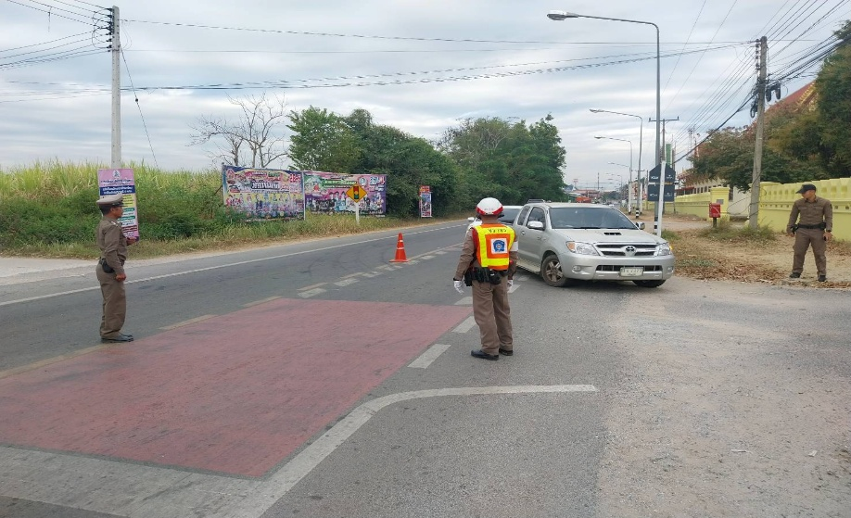  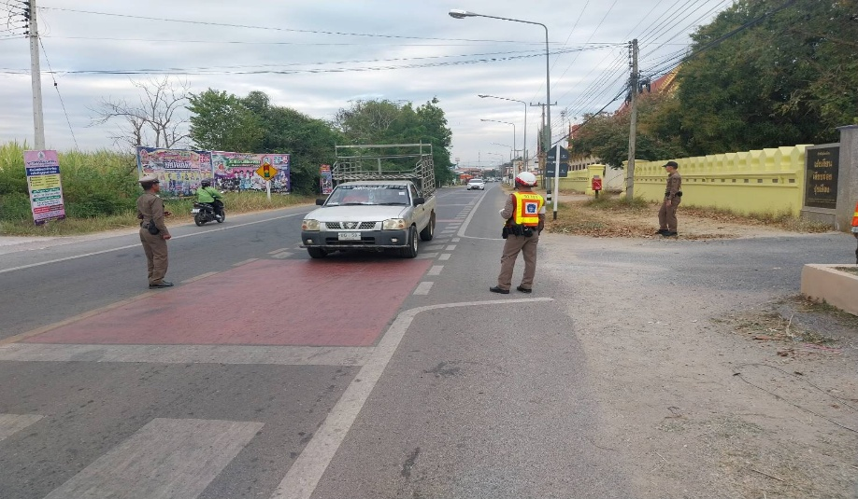

ตรวจแล้วถูกต้อง
พ.ต.อ.
(อนันต์ วงศ์ศรีสุนทร)
ผกก.สภ.เมืองการุ้ง

งานอำนวยการ
โครงการ/กิจกรรม | รายละเอียด | ระยะเวลา  ดำเนินการ | ผู้รับผิดชอบ | ภาพกิจกรรม
ร่วมกิจกรรมวันปิยะมหาราช | สภ.เมืองการุ้ง  กิจกรรมน้อมรำลึกเนื่องในวันคล้ายวันสวรรคต พระบาทสมเด็จพระจุลจอมเกล้าเจ้าอยู่หัว  *********************  เรียนผู้บังคับบัญชา  วันนี้(23 ต.ค.2567)เวลา 08.00 น. พ.ต.อ.อนันต์ วงศ์ศรีสุนทร ผกก.สภ.เมืองการุ้ง มอบหมายให้ พ.ต.ท. สมยศ วงษ์พิมพา รอง ผกก.ป.สภ.เมืองการุ้ง พร้อมข้าราชการตำรวจ สภ.เมืองการุ้ง ร่วมพิธีวางพวงมาลาเนื่องในวันคล้ายวันสวรรคต พระบาทสมเด็จพระจุลจอมเกล้าเจ้าอยู่หัว ณ พระบรมราชานุสาวรีย์พระบาทสมเด็จพระจุลจอมเกล้าเจ้าอยู่หัว บริเวณลานหน้าที่ว่าการอำเภอบ้านไร่ โดยมีนายสิรภพ นิยมเดช นายอำเภอบ้านไร่ เป็นประธานในพิธี  จึงเรียนมาเพื่อโปรดทราบ | ต.ค.2567 | งานอำนวยการ | 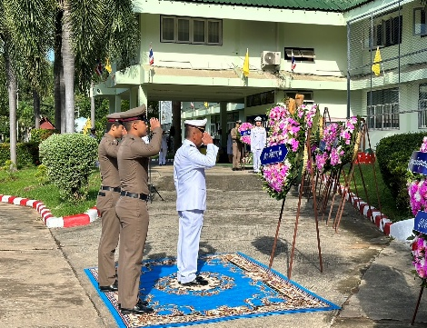  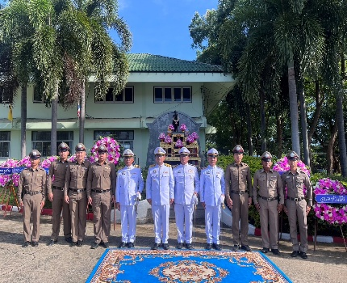
กิจกรรม 5 ส. | วันที่ 16 ต.ค. 2567 เวลา 09.00 น.โดยการอำนวยการ พ.ต.อ.อนันต์ วงศ์ศรีสุนทร ผกก.สภ.เมืองการุ้งได้มอบหมายให้ ร.ต.ท.เปี่ยมศักดิ์ ดวงมี รอง สว.(ป.)สภ.เมืองการุ้ง พร้อมกับเจ้าหน้าที่งานธุรการดำเนินการจัดทำกิจกรรม 5 ส. ทำความสะอาด, ตัดหญ้า บริเวณรอบ ๆ สภ.  จึงเรียนมาเพื่อโปรดทราบ | ต.ค.2567 | งานอำนวยการ | 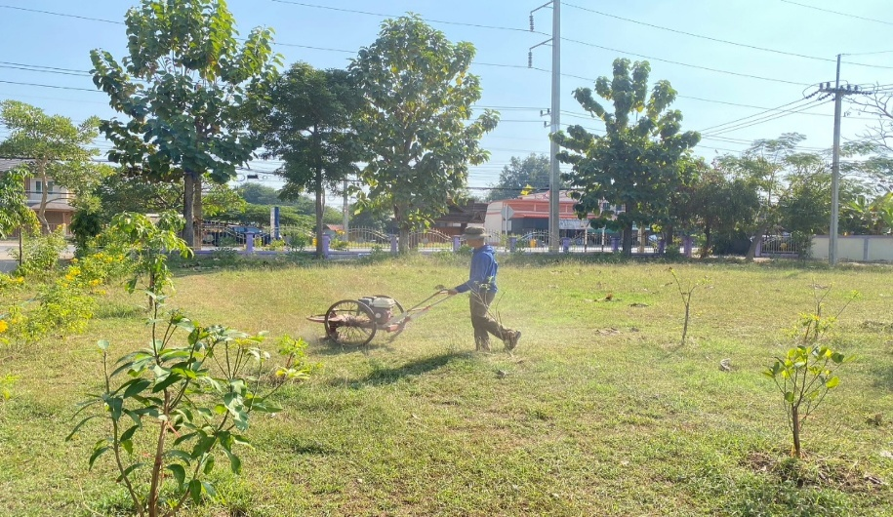  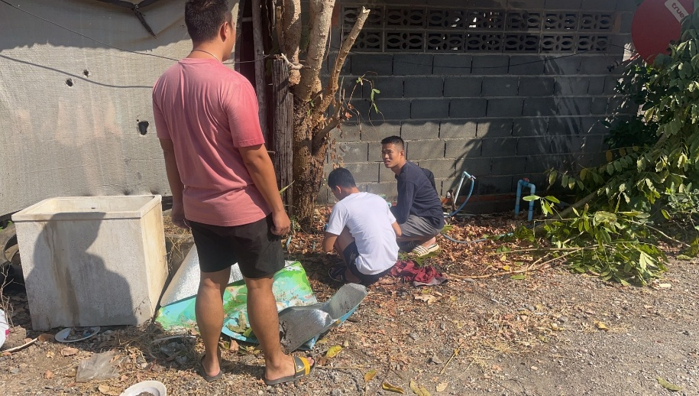
กิจกรรมตรวจอุปกรณ์ และอาวุธปืนของทางราชการที่เบิกไปใช้ในการปฏิบัติหน้าที่ | ภ.จว.อุทัยธานี  👮‍♀️  สภ.เมืองการุ้ง  เรียน ผู้บังคับบัญชา  วันที่ 9 ต.ค.67 เวลา 12.00 น. พ.ต.อ.อนันต์ วงศ์ศรีสุนทร ผกก.สภ.เมืองการุ้ง พร้อมด้วย พ.ต.ต.เกษม ตระกูลมีทรัพย์ สว.อก.สภ.เมืองการุ้ง ได้ตรวจอุปกรณ์ และอาวุธปืนของทางราชการที่เบิกไปใช้ในการปฏิบัติหน้าที่ ณ ห้องธุรการ ผลการการตรวจเรียบร้อยทุกนาย  จึงเรียนมาเพื่อโปรดทราบ | ต.ค.2567 | งานอำนวยการ | 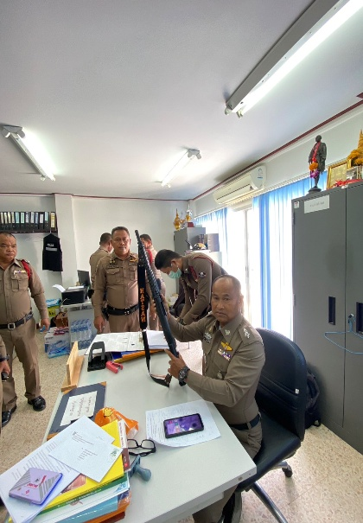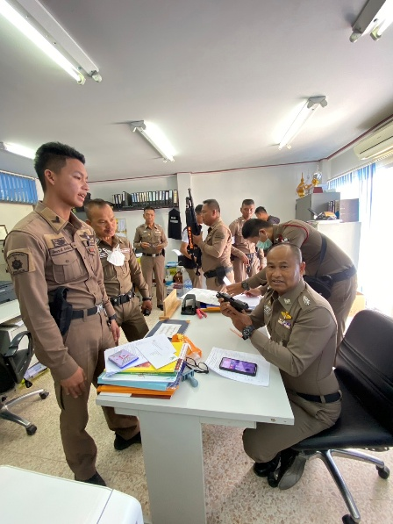  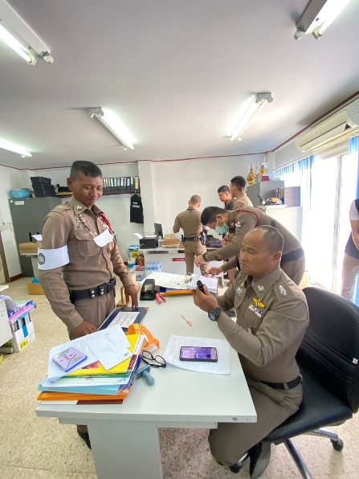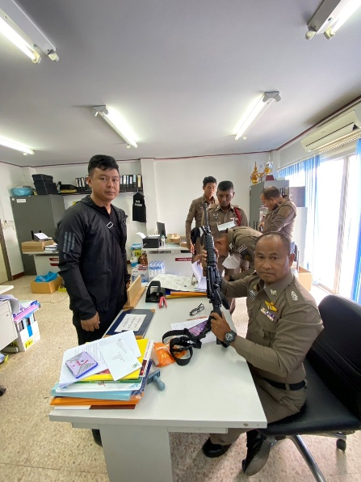

ตรวจแล้วถูกต้อง
พ.ต.อ.
(อนันต์ วงศ์ศรีสุนทร)
ผกก.สภ.เมืองการุ้ง

